Импульсный
глубинный металлодетектор
DELTA 100

Описание и инструкция по
эксплуатации

Рекомендуем, в обязательном порядке, до начала сборки прибора предварительно ознакомится с настоящей инструкцией.

Содержание
- Принцип работы и общее описание работы прибора.
- Сборка рамки.
- Поиск с рамкой.
- Поиск с ктушкой.
- Обслуживание и зарядка прибора.
- Возможные неисправности и методы их устранения.
- Технические данные.
- Гарантийные обязательства.

- Принцип работы и общее описание прибора.
Работа прибора основана на магнитной индукции. В поисковой катушке (или поисковой рамке) создаются короткие импульсы тока с частотой повторения 200 Гц, которые создают первичное магнитное поле. Оно вызывает на поверхности металлического объекта-мишени токи, которые затухают по экспоненте, создавая вторичное поле, которое в свою очередь наводит ток в катушке или поисковой рамке. Появление этого тока регистрируется приемной частью прибора. Скорость затухания токов на поверхности объекта-мишени зависит от многих факторов. В первую очередь, от удельной проводимости металла, от его толщины и геометрических размеров. Эта зависимость используется для отсечения сигналов от мелких предметов, так как ток в них затухает намного быстрее, чем в крупных. Поэтому приемная часть прибора имеет регулируемую задержку от 40 до 200 микросекунд, которая позволяет игнорировать сигналы от мелких целей, затухающих раньше.
Приборы такого типа более чувствительны к металлам с низкой удельной проводимостью и к металлическим предметам с сильной коррозией. Также такие приборы малочувствительны к минерализации грунта.
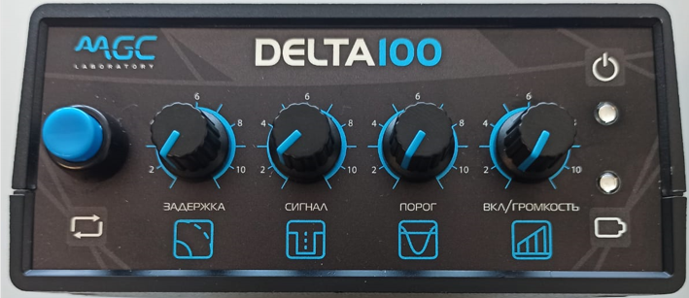
Фото 1. Передняя панель электронного блока .

Описание органов управления и индикации:
Задержка. Настройка, которая позволяет отсекать при поиске сигналы от мелких предметов. Поворотом ручки против часовой стрелки до упора выставляется режим, при котором прибор имеет максимальную чувствительность, при этом принимаются сигналы от мелких целей.
Поворотом ручки по часовой стрелки до упора выставляется режим максимальной «отсечки» сигналов от мелких целей, при этом незначительно падает чувствительность прибора к сигналам от крупных целей.
Сигнал. Регулятор чувствительности прибора. Рекомендуется устанавливать максимальную чувствительность, для этого надо повернуть ручку по часовой стрелке до упора.
Порог. Настройка порога срабатывания звуковой индикации. Этой настройкой можно убрать тихие звуки, в том числе вызываемые помехами. Влияет на чувствительность к сигналам низкого уровня. Рекомендуется устанавливать на минимальный уровень порога (максимальная чувствительность), ручка поворачивается против часовой стрелки до упора.
ВКЛ/Громкость. Включение прибора и регулировка громкости звучания сигнала.
Кнопка «Сброс». Быстрая настройка (балансировка по грунту), см. раздел «Поиск».
Светодиоды индикации. Верхний (зеленый) – индикация включения прибора. Нижний (красный) индикация низкого заряда аккумуляторной батареи, свидетельствует о скором (примерно 30-60 мин) прекращении нормальной работы прибора.
Для питания прибора используется литий-железо-фосфатная (LiFePO4) аккумуляторная батарея.

- Сборка рамки
Поисковая рамка размером 1,25х1,25 метра состоит из 8-ми частей. В сложенном виде длина составляет около 0,6 метра. Для удобства разборки и складывания рамки длина жгута проводов внутри рамки больше ее периметра. Для сборки рамки выполните следующее:
-разверните на плоскости (на земле) элементы рамки в виде квадрата;
-соедините элементы рамки, оставив не соединенными в одном месте элементы рамки, при этом кабельный ввод должен находиться на противоположной стороне рамки. См. Фото2. В это место, по мере соединения остальных элементов рамки, вытяните, не прилагая значительных усилий, излишки жгута и сложите, как показано на Фото 2 и 3
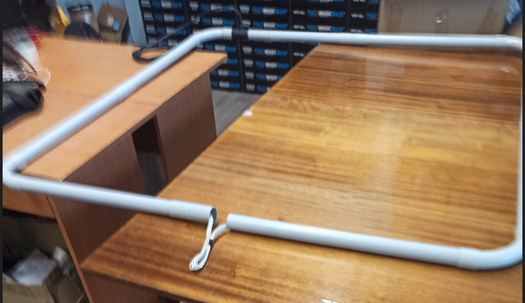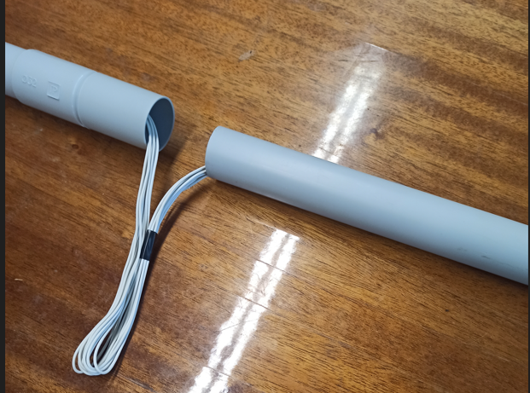
Фото2. Полусобранная рамка. Фото3. Вытянутая петля.
При соединении последних двух элементов рамки, сложенную петлю засуньте в трубу, как показано на Фото 4, и соедините последний стык двух элементов рамки, Фото 5.
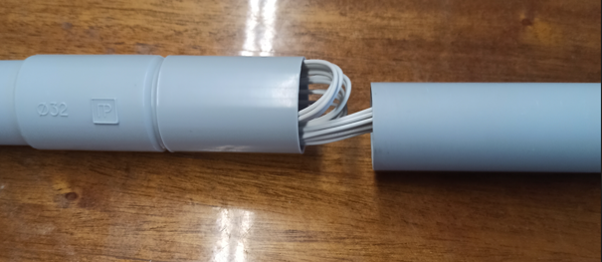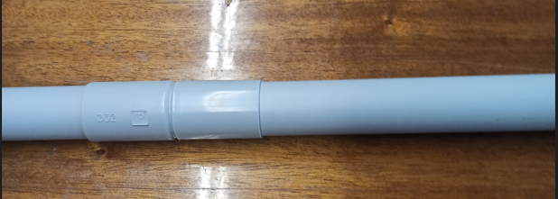
Фото 4. Петля убрана в трубу. Фото5. Завершение сбора рамки.

После этого убедитесь, что все стыки рамки соединены до упора.

Для разборки рамы выполните следующее:
- разъедините стык труб, где находится петля, вытащите петлю из трубы;
- разъедините остальные стыки, аккуратно и последовательно растяните равномерно петлю по стыкам, затем приступить к сворачиванию рамки.

После сбора рамки присоедините к ней стропу. Конструкция стропы позволяет регулировать расстояние от рамки до поверхности земли в зависимости от роста пользователя, высоту расположения «пояса» стягивающего плечевые лямки стропы.

Для присоединения стропы к рамке проделайте следующее:
- расправьте элементы стропы, взявшись за верхнюю часть ее плечевых лямок в местах, отмеченных белыми метками. См. Фото 6 и 7

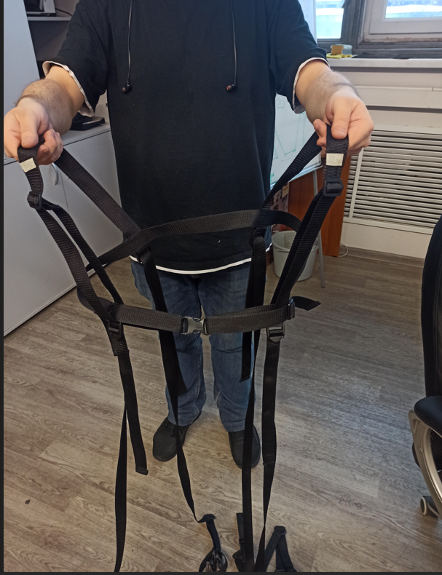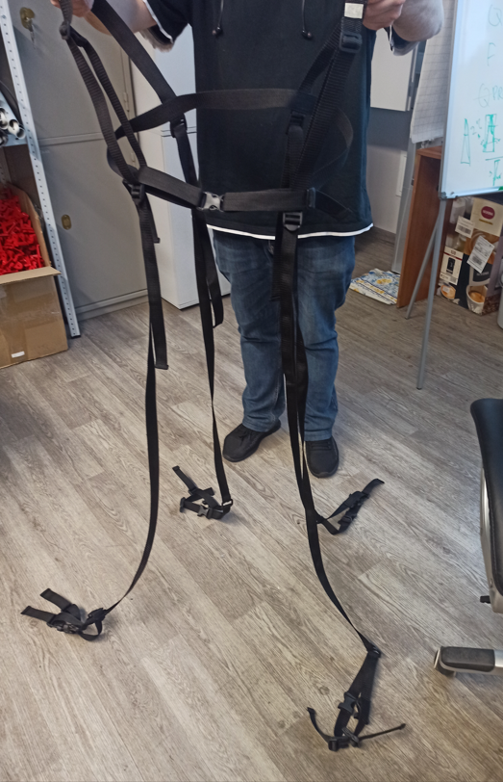
Фото 6. Расположение меток. Фото 7. Расправьте нижнюю часть.

Уложите стропу в середину рамки таким образом, чтобы угол рамки, где расположен гермоввод кабеля, находился спереди и справа по ходу движения. Пряжка пояса, стягивающего плечевые лямки стропы, должна так же находиться спереди.

Присоедините четыре тяги стропы к рамке как показано на Фото 8.
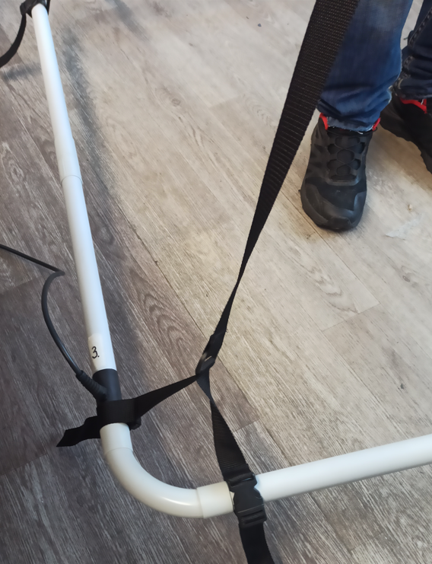
Фото 8. Присоединение тяги к рамке.

На Фото 9 и 10 общий вид расположение стропы на теле оператора.
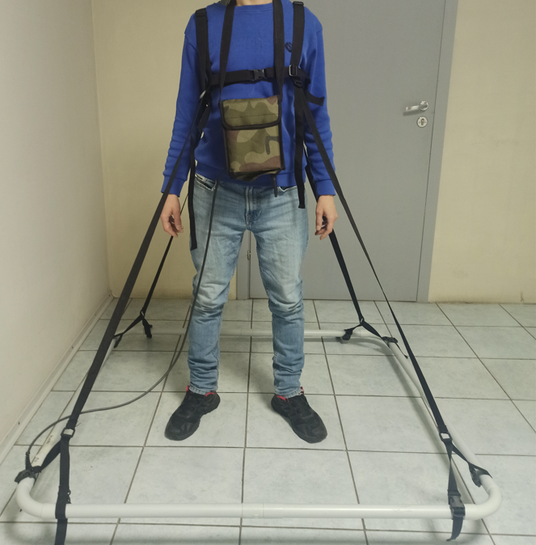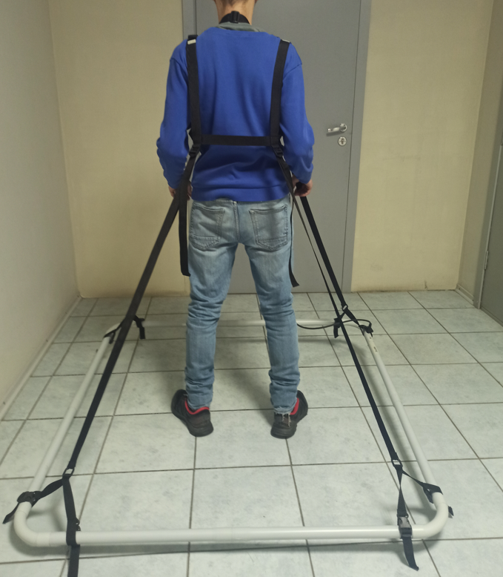
Фото 9 Вид спереди Фото 10 Вид сзади.

Для ведения поиска вдвоем (оператор + напарник) следует отстегнуть четыре тяги стропы от плечевых лямок (верхняя часть стропы). Расположение пряжек указано на Фото 7 стрелками. Оператор располагается с правой стороны рамки. Напарник с левой стороны. Тяги стропы с каждой из сторон стропы связываются по парно на длину удобную для транспортировки рамки. Каждая тяга крепится к рамке, см. Фото 8.

- Поиск с рамкой

Подключите рамку к прибору. Установите ручки в исходное положение:

-«Задержка» против часовой стрелки до упора, что соответствует максимальной чувствительности, мелкие объекты не отсекаются;
-«Сигнал» по часовой стрелки до упора, что соответствует максимальной чувствительности прибора;
-«Порог» против часовой стрелки до упора, что соответствует минимальному значению.
-«Громкость» по Вашему выбору.

Ориентация рамы – место ввода кабеля в раму при поиске должно быть спереди и справа по ходу движения.
Поднимите поисковую раму на ту высоту, на которой будете вести поиск, при этом под рамой не должно быть металлических предметов. Включите прибор, появившийся звук должен затихнуть. Затихающий звук означает работающую автоподстройку (балансировка по грунту). Когда звук исчезнет, прибор будет готов к работе. Можно ускорить настройку, нажав кнопку «Сброс». Если потребуется быстрая настройка в процессе поиска, также нажмите кнопку «Сброс». Сигнал над только что найденным объектом, может уменьшиться из-за работы автоподстройки. Для восстановления уровня сигнала, нужно отойти немного в сторону, «в тишину», и пройти над объектом снова.
Ведите поиск параллельными линиями, каждый раз сдвигаясь на 1,5 метра. При таком поиске не будет пропусков.
Определение крупных предметов

Глубинные предметы можно просто отличить от верховых. Верховые мелкие цели прибор видит только вблизи трубы рамы. Поэтому они обычно дают два сигнала – под передней и задней трубой. При поднимании рамы над верховым предметом сигнал резко уменьшается. Для точного определения место положения верхового предмета (не только мелкого, но и крупного) нужно уголком рамы провести над целью и по максимальному сигналу определить центр. При этом рама должна располагаться не горизонтально, а под углом 45 градусов, как на Рис.2.

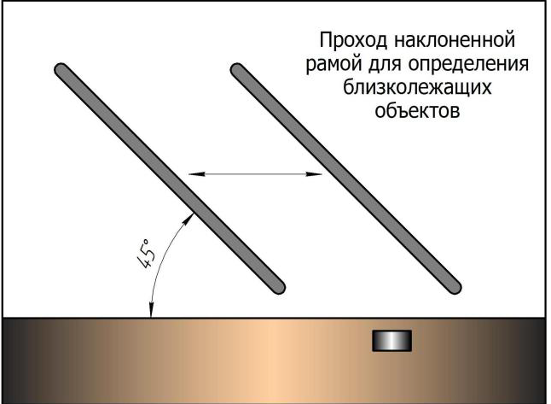
Рис.2 Определение верховых целей.

Крупные предметы на большой глубине дают более плавно нарастающий ровный сигнал. Другой показатель при поиске – это размер пятна сигнала. Если идти с рамой по полю примерно с постоянной скоростью, то, например, хвост от мин выдают короткие по продолжительности сигналы, блиндаж на глубине дает длинный по продолжительности сигнал, если конечно в блиндаже есть железо. Из-за большой чувствительности прибор уверенно срабатывает на пачки осколков в неглубоких воронках, такое бывает, если они тяжелые, и лежат кучно. Но сигнал при этом, опять же, короткий, с блиндажом не спутаешь.
Определить центр глубоко лежащих крупных предметов немного труднее, для этого нужно пройти над объектом два раза. Сначала при проходе над объектом нужно засечь место максимального сигнала. Потом в этом же месте развернуться на 90 градусов, и пройти еще раз над целью, но уже поперек линии первого прохода, и опять засечь место максимального сигнала, оно и будет центром.

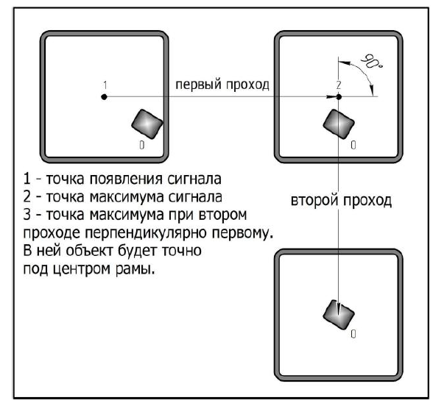
Рис.3. Определение центра сигнала.

Иногда может быть несколько предметов рядом друг с другом, и сильный сигнал сливается в один. Тогда нужно встать рядом с центром сигнала, немного подождать, пока автоподстройка уменьшит уровень (громкость) сигнала, при этом сигнал распадется на несколько составляющих. Или же поднять рамку повыше для более точного определения местоположения.
Импульсные металлодетекторы чувствительны к помехам. Это касается как ЛЭП, так и мобильных телефонов. Поэтому по возможности выключайте телефон при поиске, так как он иногда создает ложные сигналы. При поиске вблизи ЛЭП или газопровода начинается дрожание звука, при этом падает чувствительность.

4. Поиск с катушкой

Электронный блок в чехле вешается на шею на высоте удобной оператору. Катушку присоединяют к штанге таким образом, чтобы острый конец был направлен в сторону движения оператора. Кабель катушки частично обматывают вокруг штанги, оставшаяся часть кабеля должна быть достаточна длина для выполнения махов.
Установите ручки в исходное положение:
-«Задержка» против часовой стрелки до упора, что соответствует максимальной чувствительности, мелкие объекты не отсекаются;
-«Сигнал» по часовой стрелки до упора, что соответствует максимальной чувствительности прибора;
-«Порог» против часовой стрелки до упора, что соответствует минимальному значению.
-«Громкость» по Вашему выбору.
Включите прибор.
Поднимите катушку параллельно земли на высоту, на которой будете вести поиск, при этом под катушкой не должно быть металлических предметов. Включите прибор, появившийся звук должен затихнуть. Затихающий звук означает работающую автоподстройку (балансировка по грунту). Когда звук исчезнет, прибор будет готов к работе. Можно ускорить настройку, нажав кнопку «Сброс». Если потребуется быстрая настройка в процессе поиска, также нажмите кнопку «Сброс». Сигнал над только что найденным объектом, может уменьшиться из-за работы автоподстройки. Для восстановления уровня сигнала, нужно отойти немного в сторону, «в тишину», и пройти над объектом снова.
Ведите поиск параллельными линиями, каждый раз сдвигаясь влево или вправо на расстояние немного меньше ширины маха. При таком поиске не будет пропусков. Продвижение вперед после каждого маха надо делать на расстояние примерно 45 см, чтобы предотвратить пропуски не обследованной поверхности.

5. Обслуживание и зарядка прибора

Электронный блок и поисковую раму после эксплуатации нужно периодически очищать от пыли, грязи и влаги. Нельзя вставлять посторонние предметы в разъем для зарядки, так как это может привести к короткому замыканию и перегреву аккумулятора с выходом его из строя.
В приборе стандартной комплектации установлен необслуживаемый аккумулятор LiFePO4 емкостью 3,2 А/ч. При разрядке аккумулятора ниже 11,4 вольт загорается красный светодиод на передней панели. Это индикатор низкого заряда аккумуляторной батареи. Свечение индикатора низкого разряда означает необходимость подзарядки аккумулятора, при этом прибор в течении 10…20 минут автоматически выключется. Аккумулятор прослужит дольше, если заряжать его регулярно, после каждого выезда на поиск. Не оставляйте на долгое время аккумулятор незаряженным. Рекомендуется дополнительно изучить рекомендации по эксплуатации LiFePO4 аккумуляторов.
Полностью заряженный аккумулятор обеспечивает работу в течении 18 часов непрерывной работы. При снижении температуры окружающей среды срок непрерывной работы сокращается

Зарядка аккумулятора

ВАЖНО! В процессе зарядки прибор должен быть выключен.

Зарядка аккумулятора производится от сетевого адаптера 12 вольт с максимальным током не менее 3А. Сетевой адаптер входит в комплект поставки.

До подключения разъема сетевого адаптера убедитесь, что ручка «Вкл/Громкость» находится в положение «Выключено», (ручка повернута против часовой стрелке до щелчка выключателя).
Разъем адаптера вставляется в гнездо на задней панели (Зарядное устройство). Светодиод (на задней панели) будет гореть красным, если требуется продолжать заряд аккумуляторной батареи, и загорается зеленым, если процесс зарядки аккумуляторной батареи завершен.
Время зарядки максимально разряженного аккумулятора составляет около 3,5 часов.

6. Возможные неисправности и методы их устранения

Если прибор включается, настраивается, но нет реакции на металл, то нужно убедиться в целостности провода в поисковой раме или катушке. Для этого нужно тестером проверить сопротивление между контактами 1 и 2 разъема. У рамки оно должно быть в районе 2,0 Ом, у катушки – 1,39 Ом. Значительное отклонение от указанного сопротивления указывает на обрыв или замыкание проводников в раме или кабеле. Обрыв проводника можно устранить скруткой и заизолировать, на глубину обнаружении это не повлияет, но для надежности лучше спаять.
Если прибор включился, но долго не может сделать настройку, проверьте, не запала ли кнопка «Сброс». При нажатой кнопке прибор производит процедуру быстрой настройки, но при этом ждет ее отпускания. Поэтому с зажатой кнопкой происходит подвисание автоподстройки. Если без рамки настройка происходит, а с ней нет, то, возможно, Вы пытаетесь произвести настройку в месте, где в земле много металлических предметов (нужно перейти на более чистое место) или рядом находится источник сильных электропомех.

7. Технические данные

Источник питания | Встроенный аккумулятор LiFePO4 12,8 вольт, емкостью 3,2 А/ч.
Потребление тока не более | 170 мА
Время непрерывной работы не менее | 18 часов
Зарядка батареи | От сети 220 В через адаптер 12в и током не менее 3А
Время зарядки | Около 3,5 часов
Рекомендованная температура эксплуатации | От -10 до +40 градусов. При низкой температуре уменьшается время непрерывной работы прибора из-за уменьшения емкости аккумулятора.
Габаритные размеры
Электронный блок в чехле | 21х16х6,5 см
Вес электронного блока | 1кг
Рамка 1,25х1,25 в чехле | Габариты рамки в чехле длина 63см, диаметр 21 (размеры примерные для справки)

8. Гарантийные обязательства.

Гарантийное обслуживание осуществляется при предъявлении заполненного гарантийного талона с указанием комплекта поставки, серийного номера электронного блока, даты продажи , при наличии подписи и печати продавца.
Производитель имеет право без предварительного уведомления вносить изменения в изделие и его внешний вид, которые не ухудшают его технические характеристики, а являются результатом работ по усовершенствованию его конструкции или технологии производства.
Гарантийные обязательства не распространяются на товар:
- с механическими повреждениями, сколами, трещинами, следами ударов;
- со следами химических или термических повреждений;
- со следами самостоятельного ремонта.

По вопросам гарантийного обслуживания обращаться по адресу service@mgc-lab.com

Гарантийный срок:
- на электронный блок – 2 года
- на поисковую катушку – один год
- на поисковую рамку – один год

Гарантийный талон

Наименование изделия: Импульсный глубинный металлодетектор DELTA 100

Серийный номер №________________

Дата продажи _______________________

Продавец ____________________________________________________________

Адрес/тел. магазина ____________________________________________________

М.П.

